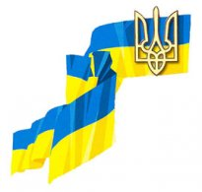
Прапор, як засіб сигналізації, відомий ще з античних часів. Перші давньоруські знамена, як і перші прапори інших народів древності, - це прості довгі жердини, до вершин яких прикріплювалось гілля дерев, жмуття трави, кінські хвости та інші ознаки, що в літописах іменуються «чолкою стяговою» : «И бить сеча зла, и потяша стяговика нашого и чолку стяговую соторгоша со стяга» («Слово про Ігорев похід»).
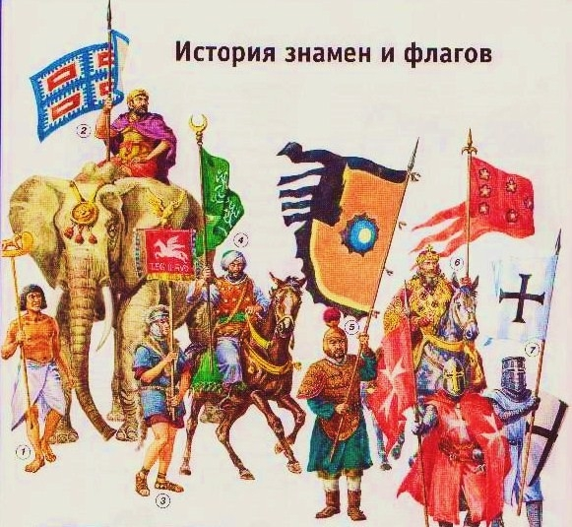
Древні стяги дуже поважалися на Русі ще за часів язичництва, а після введення християнства вони освячувались образом животворного хреста. Без прапора військо не відправлялось в похід і не вступало в бій. Прапор ставили на підвищеному місці, щоб було видно кожному ратнику. Збити стяги ворога вважалось рівнозначним перемозі в битві. За стяговиків призначалися видатні богатирі, які мали постійно підтримувати прапор над полем бою і охороняти його. Якщо прапор стояв нерухомо, то це означало, що битва точилася успішно; якщо прапор зникав з-за голів ратників – то, вочевидь супротивник вже подолав військо.
Змінювався зовнішній вигляд прапора: гостроконечник на вершку змінював хрест, замість однієї з’являлось декілька чолок, незабаром чолки змінили великі клиноподібні полотна тканини яскравих кольорів. За часів християнства на шовкових стрічках вишивалися золотом і сріблом зображення Христа-Спасителя, Георгія Побєдоносця, Миколи Чудотворця. Їх прикріплювали на високих древках-дротиках, а наконечником часто слугував і тризуб.
Кольори давніх стягів були різні – червоні, білі, жовті, коричневі, сині, зелені. Червоний колір був загальновживаним, інтернаціональним символом-кольором і зустрічався найчастіше за всі кольори на символіці всіх держав, міст, місцевостей, військових формувань. Прапори скрізь і завжди виготовлялись відповідно до кольорів герба тієї чи іншої землі чи країни. Поєднання в гербах жовтих і синіх кольорів на українських землях зустрічається дуже часто: наприклад, щойно заснованому місту Львову в 1256 році надається герб, на якому зображено золотого лева на блакитному тлі (показати).
Існує навіть гіпотеза про походження слова «хохол» - від монгольського «хох», тобто «синій», «блакитний», «небесний» та «улу» («юлу») – жовтий.
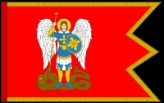
Щодо знамен славних запорожців, корогва – найбільша святиня українського козацтва. У Дмитра Яворницького читаємо: «Прапором, хоругвою, чи корогвою, називалась шовкова яскраво-червона хустка із зображеним посередині або білим польським орлом, коли запорожці були за польським королем, або двоголовим російським, коли вони перейшли до московського царя, а по боках – Спасителем і архангелом Михаїлом. Прапор, чи хоругва, дарувалася всьому війську, але носив її хорунжий…»
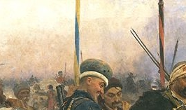
Синьо-жовті козацькі знамена зображені на картині "Запорожці пишуть листа турецькому султанові" І.Репіна, консультантом якого був відомий історик, археограф і етнограф Д.Яворницький.
Член Петербурзької Академії наук, академік Федір Корш (відомий знавець давніх пам'яток культури України) писав цареві Олександрові III: "Ваше Величество! Знамена козацкие, изображенные художником Репиным на его картине, не содержат по своєму цветовому набору никаких иностранных веяний, а отражают в себе извечную преемственность цветов золотых и небесных, постоянно присущих для всех знаков отличий в Южной Руси (Малороссии) еще со времен Великих князей Киевских вплоть до роспуска запорожской вольницы согласно повелению Императрицы Екатерины Великой. Сказанному имеется предостаточно письменных подтверждений в отечественных источниках, а равно в ряде предметов материального искусства тех древних времен"
За свідченням історика Михайла Антоновича на корогвах, які супроводжували запорожців в походах на Крим, Туреччину,в Західну Європу, вишивано образ святої Покрови.
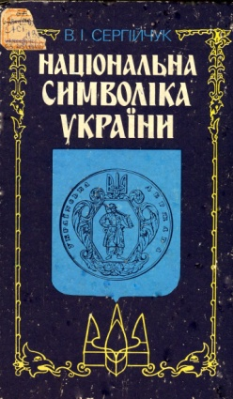
Про подальше розповсюдження синьо-жовтих кольорів на українських гербах і прапорах дуже докладно розповідає дослідник Володимир Сергійчук.
У березні 1918 року Центральна Рада затвердила жовто-блакитний прапор символом УНР (зачитати з листівки).
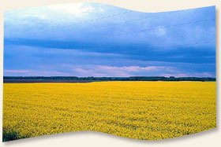
В 90-х роках ХХ століття, створюючи власну державу, український народ не міг відкинути історичну традицію. І 28 січня 1992 року Верховна Рада України затвердила державним прапором синьо-жовтий.
«Наш стяг – пшениця у степах
Під голубим склепінням неба»

Часто виникають питання про вшанування прапорів Радянської України або про те, чине є наш прапор наслідуванням так званої бандерівщини. Щодо червоного прапора диктатури пролетаріату, то можна погодитись з українським радянським істориком Ткаченком, що «його віддавна вважали інтернаціональним, та й пролетарська революція мислилась її вождями як світова. Отже, по суті, він не ніс на собі національної ознаки». Прапор бандерівського крила ОУН, а також УПА, що діяла в роки Другої Світової війни, був червоно-чорним і до блакитно-жовтого ніякого відношення не має.
